Projekt feladat
Csala Martin, Kerekes Ádám

Bevezető:
A jelen dokumentáció célja, hogy bemutassa egy könyvesbolt weboldal fejlesztésének folyamatát, működését és felépítését. A projekt fő célja egy modern, felhasználóbarát és reszponzív webalkalmazás létrehozása volt. A fejlesztés során kiemelt szempont volt az átláthatóság, a stabil működés és a felhasználói élmény javítása.
A weboldal lehetőséget biztosít a felhasználók számára, hogy megtekintsék a könyvek kínálat, részletes ismereteket kapjanak az általuk kiválasztott könyvekről, valamint tudjanak szűrni különböző paraméterek alapján, mint például a kategória, nyelv, ár vagy borító. A szűrés célja, hogy a felhasználók egyszerűen és gyorsan megtalálják az általuk keresett könyveket.
Az adminisztrátorok számára a profil menüpontban érhetők el az adminisztrációs felületek. Mint például az adatok kezelése. Ezen a felületen tudják a már létező könyveket módosítani illetve kitörölni. Ezen felül van egy külön menüpont az új adatok felvételéhez, a felhasználók törléséhez illetve módosításához és a rendelések módosításához. A rendszer így nemcsak a vásárlói, hanem az adminisztrátori oldalról is hatékony működést biztosít.
A dokumentáció részletesen bemutatja a tervezési folyamatot, a program működésének logikáját, a felhasznált eszközöket, valamint az elkészítés során felmerült kihívásokat és azok megoldását. Célunk egy olyan rendszer megalkotása volt, amely egyszerre esztétikus, gyors és jól karbantartható.

Adatbázis
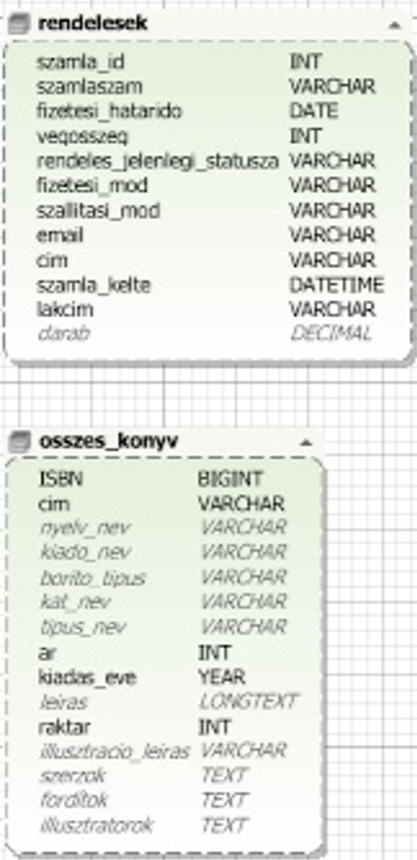
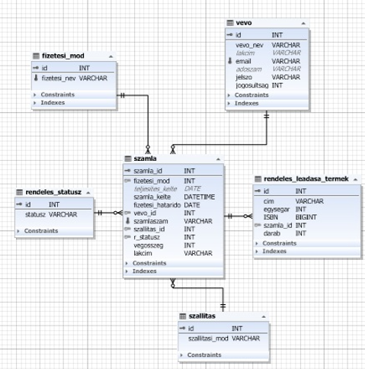
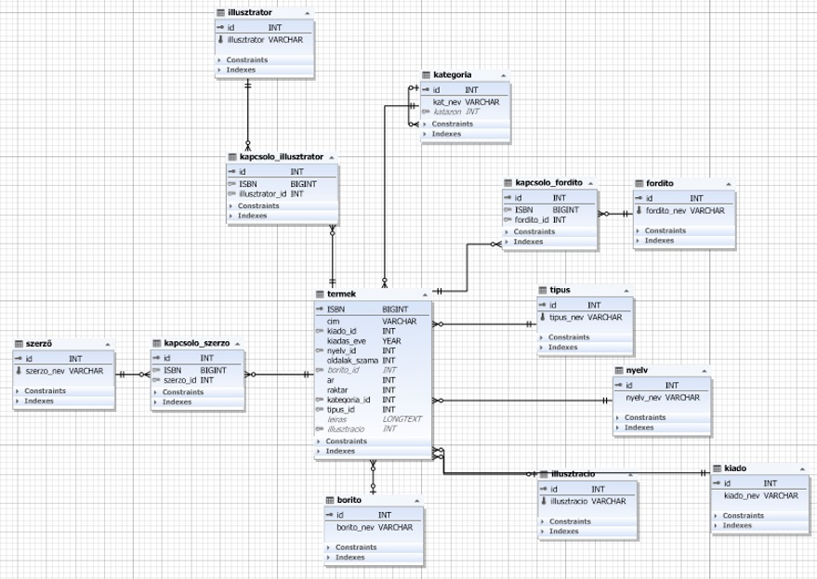

Borító tábla
Borító tábla: | Adatai:
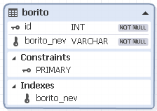 | Borító tábla:  - id (INT): egyedi azonosító Auto incrementel növekszik.  - borito_nev VARCHAR(150): A borító nevét tárolja el.

Típus tábla:
Típus tábla: | Adatai:
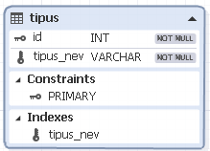 | Típus tábla:  - id (INT): egyedi azonosító Auto incrementel növekszik.  - tipus_nev VARCHAR(150): A különböző típusú könyvek nevét tárolja el. (pl: fizikai könyv, e-könyv, antkvárium)

Nyelv tábla:
Nyelv tábla: | Adatai:
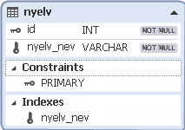 | Nyelv tábla:  - id (INT): egyedi azonosító Auto incrementel növekszik.  - nyelv_nev VARCHAR(150): A nyelv nevét tárolja el.

Kiadó tábla:
Kiadó tábla: | Adatai:
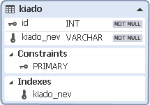 | Kiadó tábla:  - id (INT): egyedi azonosító Auto incrementel növekszik.  - kiado_nev VARCHAR(150): A kiadók nevét tárolja el.

Illusztráció:
Illusztráció tábla: | Adatai:
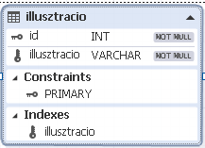 | Illusztráció tábla:  - id (INT): egyedi azonosító Auto incrementel növekszik.  - Illusztracio_nev VARCHAR(150): A illusztrációk nevét tárolja el.

Kategória:
Kategória tábla: | Adatai:
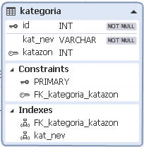 | Kategória tábla:  - id (INT): egyedi azonosító Auto incrementel növekszik.  - kat_nev VARCHAR(150): A kategória nevét tárolja el.  - katazon INT: Ha egy alkategória nevét mentjük el a katazon segítségével tudjuk eldönteni melyik fő/nagy kategóriába tartozik. Ha NULL értékű akkor egy fő kategóriáról beszélünk.

Szerző:
Szerző tábla: | Adatai:
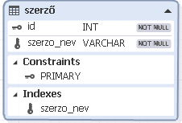 | Szerző tábla:  - id (INT): egyedi azonosító Auto incrementel növekszik.  - szerzo_nev VARCHAR(150): A szerző nevét tárolja el.

Fordító tábla:
Fordító tábla: | Adatai:
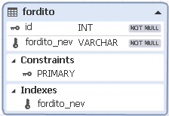 | Fordító tábla:  - id (INT): egyedi azonosító Auto incrementel növekszik.  - fordito_nev VARCHAR(150): A fordító nevét tárolja el.

Illusztrátor:
Illusztrátor tábla: | Adatai:
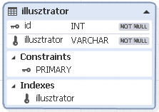 | Illusztrátor tábla:  - id (INT): egyedi azonosító Auto incrementel növekszik.  - illusztrator_nev VARCHAR(150): Az Illusztrátor nevét tárolja el.

Kapcsoló fordító:
Kapcsoló fordító: | Adatai:
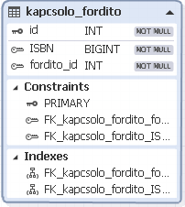 | Kapcsoló_fordító tábla:  - id (INT): egyedi azonosító Auto incrementel növekszik.  - ISBN (BIGINT): Idegen kulcs, a termek tábla ISBN mezőjére Így tudjuk azonosítani melyik könyv tartozik az adott fordító(k)hoz.  - fordito_id (INT): Idegen kulcs, a fordito tábla id mezőjére A fordítónak az id-je így tudjuk azonosítani ki fordította.

Kapcsoló Szerző
Kapcsoló szerző: | Adatai:
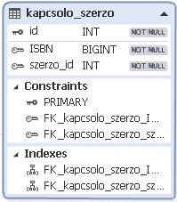 | Kapcsoló Szerző tábla:  - id (INT): egyedi azonosító Auto incrementel növekszik.  - ISBN (BIGINT): Idegen kulcs, a termek tábla ISBN mezőjére. Így tudjuk azonosítani melyik könyv tartozik az adott író(k)hoz.  - szerzo_id (INT): Idegen kulcs, a szerző tábla id mezőjére A szerzőnekaz id-jével tudjuk azonosítani ki írta.

Kapcsoló illusztrátor
Kapcsoló illusztrátor: | Adatai:
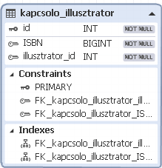 | Kapcsoló illusztrator tábla:  - id (INT): egyedi azonosító Auto incrementel növekszik.  - ISBN (BIGINT): Idegen kulcs, a termek tábla ISBN mezőjére. Így tudjuk azonosítani melyik könyv tartozik az adott illusztrátor(ok)hoz.  - illusztrator_id (INT): Idegen kulcs, az illusztrator tábla id mezőjére Az illusztrátor id-jével tudjuk azonosítani ki illusztrálta.

Termék
Termék: | Adatai:
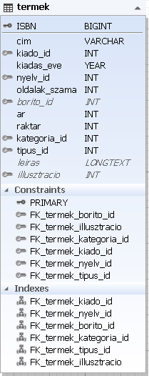 | Termék tábla:  - ISBN (BIGINT): Egyedi azonosító minden könyv számára.  - cím (VARCHAR): A könyv címe.  - kiado_id (INT): Idegen kulcs, a kiado tábla id mezőjére. Így azonosítjuk hogy ki a mű kiadója.  - kiadas_eve (YEAR): Melyik évben adták ki a könyvet.  - nyelv_id (INT): Idegen kulcs, a nyelv tábla id mezőjére. Így azonosítjuk hogy milyen nyelven érhető el a könyv.  - oldalak_szama (INT): Hány oldalas a könyv.  - borito_id (INT): Idegen kulcs, a borito tábla id mezőjére. Így azonosítjuk hogy milyen borítóval rendelkezik a könyv.  - ar (INT): Mennyi forintba kerül a könyv  - raktar (INT): Mennyi könyv van raktáron  - Kategoria_id (INT): Idegen kulcs, a kategoria tábla id mezőjére. Így azonosítjuk hogy milyen kategóriából tartozik a könyv.  - tipus_id (INT): Idegen kulcs, a tipus tábla id mezőjére. Így azonosítjuk hogy milyen könyvet árulunk (E-könyv, antikvárium stb.)  - leiras (LONGTEXT): A könyv leírása.  - Illusztracio (INT): Idegen kulcs, a illusztracio tábla id mezőjére. Milyen illusztráció található a könyvben.

Számla:
Számla: | Adatai:
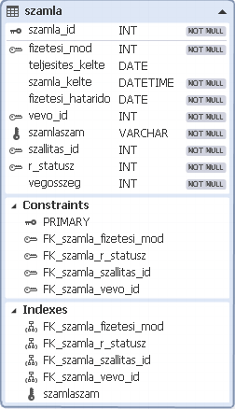 | Számla tábla:  - szamla_id (INT): egyedi azonosító Auto incrementel növekszik.  - fizetési_mód (INT): Idegen kulcs, a fizetesi_mod tábla id mezőjére. Így tudjuk azonosítani hogy a vevő milyen fizetési móddot választott.  - teljesítés_kelte (DATE): Mikor teljesítették a fizetést. Lehet null ha például utánvéttel fizettek így csak később teljesül a fizetés.  - szamla_kelte (DATETIME): Mikor adták le a rendelést. Másodpercre pontos idővel dolgozunk.  - Fizetési_határido (DATE): Meddig kell a fizetést végbe vinni. A rendelés napjától számított 7 nap.  - vevo_id (INT): Idegen kulcs, a vevo tábla id mezőjére. Így tudjuk azonosítani hogy melyik vevőhöz tartozik a számla.  - számlaszám (VARCHAR): Az számla azonosítója így tudjuk azonosítani ha valaki több könyvet rendelt egy rendelésben. Felépítése: ÉV/VEVO_ID/HANYADIK SZÁMLA.  - szallitas_id (INT): Idegen kulcs, a szallitas tábla id mezőjére. Milyen szállítási módot választottak ki.  - r_statusz (INT): Idegen kulcs, a rendeles_statusz tábla id mezőjére. Melyik státuszban van jelenleg a rendeles (Feldolgozás alatt, feladva stb.)  - vegosszeg (INT): A rendelésünk teljes fizetendő ára.

Vevő:
Vevő: | Adatai:
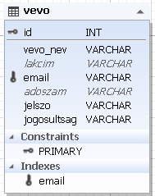 | Vevő tábla:  - id (INT): egyedi azonosító Auto incrementel növekszik.  - Vevő Név (VARCHAR): A vevő neve.  - Lakcím (VARCHAR): A vevő lakcíme.  - Email (VARCHAR): A vevő email címe. Nem lehet kettő ugyanolyan email cím az adatbázisban.  - Adószám (VARCHAR): Ha a vásárló egy cég akkor itt táróljuk az adószámát.  - jelszó (VARCHAR): A felhasználó jelszava elkódoltan.  - jogosultsag (INT): Milyen jogosultsággal rendelkezik a felhasználó (Admin, user)

Fizetési mód:
Fizetési mód: | Adatai:
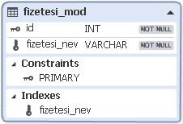 | Fizetési mód tábla:  - id (INT): egyedi azonosító Auto incrementel növekszik.  - Fizetési név (VARCHAR): A fizetési mód neve (Kártya, utánvét stb.)

Szállítás
Szállítás: | Adatai:
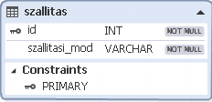 | Szállítás tábla:  - id (INT): egyedi azonosító Auto incrementel növekszik.  - szállítási_mód (VARCHAR): A szállítási mód neve (Házhoz szállítás, Személyes átvétel)

Rendelés státusz:
Rendelés státusz: | Adatai:
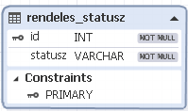 | Szállítás tábla:  - id (INT): egyedi azonosító Auto incrementel növekszik.  - statusz(VARCHAR): A rendelés státuszának neve (Pl: Csomagolva, feladva )

Rendelés leadása:
Rendelés leadása státusz: | Adatai:
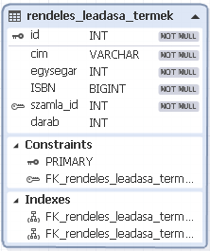 | Szállítás tábla:  - id (INT): egyedi azonosító Auto incrementel növekszik.  - cím (VARCHAR): A rendelt könyv címe felvételének időpontjában.  - egysegar (INT) : A könyv ára a számla felvételének időpontjában.  - ISBN (BIGINT): A könyv ISBN-je.  - szamla_id (INT): Idegen kulcs, a szamla tábla szamla_id mezőjére. A kapcsolódó számlának az id-je  - darab (INT): A rendelt könyvből hány darabot vásárolt a vevő.

Backend végpontok:

Termékek:
Az oldal termékeihez kapcsolódó végpontjai a következők:
Végpont | Method | Leírás | Bemenet | Kimenet
/konyvek | GET | Összes termék listázása | - | Terméklista
/konyvek/ISBN | GET | Egy termék adatainak lekérése | Termék ISBN | Termék részletes adatai

Kategóriák:
Az oldal kategóriáihoz tartozó végpontjai a következők:
Végpont | Method | Leírás | Bemenet | Kimenet
/konyvek/kategoria | GET | Kategóriák lekérdezése az oldal számára | - | Kategórialista

Felhasználók:
Az oldal felhasználóhoz tartozó végpontjai a következők:
Végpont | Method | Leírás | Bemenet | Kimenet
/auth/register | POST | Új felhasználó regisztrálása | email, password, name | Új felhasználó adatai
/auth/login | POST | Bejelentkezés | email, password | JWT token + felhasználói adatok
/auth/refresh | POST | JWT token újbóli kiosztása | Token | --------------------------
/auth/logout | POST | Kijelentkezés | Token | Sikeresség státusz
/konyvek/profil | GET | A profilhoz tartozó adatok lekérdezése | Token | Felhasználói profil

Rendelések
Az oldal rendelésekhez tartozó végpontjai a következők:
Végpont | Módszer | Leírás | Bemenet | Kimenet
/konyvek/rendelesek | GET | Előző rendelések megjelenése | Token | Előző rendelések
/konyvek/szamla | POST | Rendelés leadása | Email, fizetési mód, szállítási mód, termék | Rendeléslista

Szűrés:
Az oldal szűréséhez tartozó végpontjai a következők:
Végpont | Method | Leírás | Bemenet | Kimenet
/konyvek/?search | GET | Keresést végez a szerző neve vagy a könyv neve alapján. | Szerző név/Könyv név | Könyvek ezzel a címmel vagy szerző névvel amiben található a bemenetben.
/konyvek/?search%kiado | GET | Keresést végez a kiadó neve alapján. | Kiadó név | Könyvek ezzel a kiadóval.
/konyvek/?search%nyelv | GET | Keresést végez a nyelv alapján. | Nyelv név | Könyvek ezen a nyelven.
/konyvek/?search%borito | GET | Keresést végez a borító alapján. | Kiadó név | Könyvek ezzel a borítóval.
/konyvek/?search%tipus | GET | Keresést végez a könyv típusa alapján. | Típus neve. | Az ilyen típusú könyvek.

Admin felület

Raktár/rendelések
Az oldal admin felülethez tartozó backend végpontjai (Raktár).
Végpont | Method | Leírás | Bemenet | Kimenet
/konyvek/adminmodosit | GET | Az összes rendelést kiadja. | Jogosultság,Token | Az összes rendelést kiadja.
/konyvek/rendeles_statusz_modositas | PUT | A rendelések státuszát lehet vele változtatni | Jogosultság Token, Státusz,Számlaszám | A kiválasztott rendelést megváltoztatja.
/konyvek/raktar_modosit | PUT | A raktárban található mennyiséget változtathatjuk. | Jogosultság Token ISBN Raktár | Az adott termék raktáron lévő mezője megváltozik.

Felhasználók
Az oldal admin felülethez tartozó backend végpontjai (Felhasználó).
Végpont | Method | Leírás | Bemenet | Kimenet
/konyvek/adminuser | GET | Az összes felhasználót kiadja. | Jogosultság,Token | Az összes felhasználó adatai.
/konyvek/adminuserdelete | PUT | A kiválasztott felhasználót törli. | Jogosultság Token, Felhasználó_email | A kiválasztott felhasználó nevét, lakcímét, adószámát, jelszavát és jogosultságát TÖRÖLT-re állítja.
/konyvek/updatejogosultsag | PUT | A kiválasztott felhasználó jogosultságát megváltoztatja. | Jogosultság, Token, Felhasználó Email, Új Jogosultsag | A kiválasztott felhasználó jogosultsága megváltozik.

Termékek
Az oldal admin felülethez tartozó backend végpontjai (termékek).
Végpont | Method | Leírás | Bemenet | Kimenet
/konyvek/adminosszeskonyv | GET | Az összes könyv összes információját kiadja. | Token, Jogosultság | Az összes könyv adatai
/konyvek/konyvmodositas | PUT | A kiválasztott könyv adatainak módosítása. | Jogosultság, Token, szerzo_ids, illusztrator_ids, fordito_ids, adatok[], REGIISBN | A kiválasztott könyv adatait változtatja az alapján amit megkap.(REGIISBN alapján azonosít)
/konyvek/konyvtorol | DELETE | A kiválasztott könyv törlése. | Jogosultság, Token, ISBN | A kiválasztott könyv törlése.

Frontend

Mappa rendszer vizuális ábrája.

Frontend összegző áttekintés

Célfelhasználók
- Magánszemélyek
- Cégek

Rövid funkcionális összefoglaló
- Könyvek megtekintése, keresése, szűrése
- Könyvek pontos adatainak megtekintése
- Regisztráció, bejelentkezés, profilkezelés
- Adminisztrációs felület: könyvek, felhasználók, rendelések

Eszközök használata
- Node.js
- Vite: Gyors fejlesztői szerver és build tool
- React: Modern, komponens alapú frontend keretrendszer
- Használt nyelvek: JavaScript (JSX)
- CSS megoldás:
- Bootstrap (react-bootstrap) a reszponzív, egységes megjelenéshez
- Egyedi CSS fájlok (pl. index.css)
- Külső csomagok / könyvtárak:
- react-bootstrap – UI elemek
- react-router-dom – útvonalkezelés
- react-icons – Ikonok használata

Telepítés és futtatás:
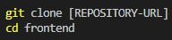
- Projekt klónozása:

- Szükségek csomag letöltése:
- Fejlesztői szerver indítása:
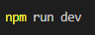
- Build készítése:
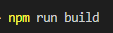

Alkalmazás működése:
- Indulási pont: fooldal.jsx
- Fő komponens: App.jsx – tartalmazza a fő propokat (pl: AccesToken, searchQuery stb..)
- Komponensek közötti kapcsolat: A jsx-ekhez szőkeséges állapotokat propsok segítségével adjuk át. Ennek köszönhetően minden komponens megfelelő állapotokat kapja meg.

Főbb komponensek:

App.jsx:
- A weboldal fő komponense. Itt történik az állapotok és a router kezelése. Itt jelenik meg a header és a footer is.

ÁSZF.jsx , Elerhetosegek.jsx , Rolunk.jsx , Segitseg.jsx, Main.jsx:
- Egyszerű állapot nélküli komponensek. Statikus szövegeket jelenítenek meg. (A main.jsx tartalmazza az oldalon látható Carouselt.)
- Tartozékok: segitseg.css

Footer.jsx:
- A weboldal lábléce. Innen érhető el a „Rólunk” „ÁSZF” és az „Elérhetőségek” fülek. Ezen felül további információkat tartalmaz.
- Hozzátartozó css-ek: footer.css

Fooldal.jsx:
- A kezdő komponens a program indulásakor.
Feladata:
- Kilistázza az első 20 könyvet betöltés elején majd ahogy a felhasználó görget le úgy töltődik be a többi könyv. (Infinity scroll)
- Ha valamilyen keresés történik props-ként megkapja a részleteket és ezek alapján adja ki a könyveket.
- A terméket a kosárba helyezheti a felhasználó a „Kosárba helyezés” gombbal
- Hozzátartozó css-ek: fooldal.css

Termek.jsx:
- Amikor egy könyvre rákattintunk a főoldalon akkor jelenik meg ez a komponens. A könyv részletes adatait írja ki ezen felül itt is a kosárba helyezhetjük a terméket.
- Hozzátartozó css-ek: termek.css

Header.jsx:
- Tartalmazza a bolt nevét amelyre kattintva visszatérhetünk a főoldalra.
- A kategóriák dropdown fül a kategóriákat és további alkategóriákat tartalmaz és ezekre kattintva a megfelelő kategóriájú termékek jelennek meg.
- A keresés mezőben tud a felhasználó keresni termék cím és szerző neve alapján.
- A regisztráció/bejelentkezés gombra kattintva egy popup (registerform.jsx) jelenik meg ahol a felhasználó betud jelentkezi vagy regisztrálni tud. Ezt követően a dropdown átalakul egy profil dropdownra. Ahol a profilhoz tartozó elemeket tudja a felhasználó megtekinteni.
- A profil menüben találhatók az admin felülethez tartozó komponensek is amelyet csak admin profil esetén használhatók.
- A kosár gombbal tud a felhasználó eljutni a kosárhoz.
- Hozzátartozó css-ek: header.css

RegisterForm.jsx:
- A regisztráció/bejelentkezés popup. Ezen keresztül tud a felhasználó bejelentkezni és regisztrálni.
- Hozzátartozó css-ek: registerform.css

Filter.jsx:
- A filter komponens felel a további szűrésért miután kerestünk valamilyen termékre akár név akár kategória alapján.
- Az oldal bal oldalán jelennek meg a feltételek amelyek alapján tud a felhasználó szűrni mint például: kiadó, nyelv, borító.

Profil.jsx , Rendelesek.jsx:
- A profil.jsx-ben a felhasználó megtekintheti a profil adatait illetve változtathatja is őket (Újra be kell lépni ha ez megtörténik.)
- rendelesek.jsx-ben a felhasználó a saját rendeléseit tekintheti meg.
- Hozzátartozó css-ek: profil.css , rendelesek.css

Kosar.jsx:
- A felhasználó által kosárba elhelyezett termékek listája. Innen a felhasználó tudja a könyvek mennyiségét változtatni illetve törölni a kosárba.
- A jobb oldali összegzőn a darab szám az egyedi termékek számát takarja nem pedig az összes darab számot. A teljes ár az összes termék össz árát takarja.
- A „Tovább a fizetéshez!” gomb csak akkor működik ha a felhasználó be van jelentkezve.
- A „Vásárlás folytatása!” gomb a felhasználót visszavezeti a főoldalra.

Fizetes.jsx, Koszonjuk.jsx.
- A fizetés komponensben tudja véglegesíteni a felhasználó a vásárlást. Az emailt és nevet lekérdezi az AccesToken segítségével így ezt a felhasználónak nem kell már beírni.
- A köszönjük komponens akkor jelenik amikor a fizetésnél rányomtunk a fizetés véglegesítésére. A felhasználó visszajelzést kap hogy sikerült a rendelést felvenni és vissza tud menni a főoldalra a gomb segítségével.

AdminOsszesKonyv.jsx, AdminTorles.jsx, AdminUjAdat.jsx
- Az alábbi komponensek csak az adminok számára elérhetők.
- Mindegyik komponensben a termékeket tudja az admin módosítani.
- Az összes könyv komponensben az admin tudja módosítani a jelenleg is létező könyvek adatait illetve tudja azokat törölni is.
- Az admin új adat komponensben az admin új adatokat tud felvenni, akár teljes új termékeket vagy kisebb adatokat (például: szerzők, kategóriák, kiadók stb…)
- Az admin törlés komponensben ezeket a kisebb adatokat tudja az admin törölni. (Csak akkor ha nincs használatban az adott adat.)

AdminMódosítás.jsx, AdminUserMódosítás.jsx
- Az alábbi komponensek csak az adminok számára elérhetők.
- A módosításban a már létre jött számlákat tudja az admin módosítani.
- A user módosításban pedig a felhasználó jogosultságát tudja változtatni az admin illetve tudja törölni az adott felhasználót is.

Teszteredmények dokumentációja:

Backend tesztek:
Projekt neve: Könyvesbolt REST API
Technológia: pl. Node.js + Express + MySQL
Tesztelés típusa:
- Egységteszt (unit test)
- Integrációs teszt
- Manuális API tesztelés (FlashPost)

Tesztkörnyezet:
- OS: Windows 11
- Node.js: 18.x
- Adatbázis: MySQL 8
- Teszteszköz: FlashPost

Tesztelési stratégia
A REST API végpontjait manuálisan FlashPost segítségével ellenőriztem. A tesztek kiterjedtek a sikeres működésre, hibakezelésre és jogosultság-ellenőrzésre is.

Tesztesetek táblázatos formában:

Felhasználó regisztráció végpont tesztelése:
Endpoint: POST /auth/register
Teszt azonosító | Leírás | Bemenet | Elvárt eredmény | Tényleges eredmény | Státusz
TC-01 | Sikeres regisztráció | Érvényes email + jelszó | 201 Created | 201 Created | ✅ Sikeres
TC-02 | Hiányzó email | Csak jelszó | 400 Bad Request | 400 Bad Request | ✅ Sikeres
TC-03 | Hiányzó jelszó | Csak email | 400 Bad Request | 400 Bad Request | ✅ Sikeres
TC-04 | Hiányzó név | Csak email+jelszó | 400 Bad Request | 400 Bad Request | ✅ Sikeres

Bejelentkezés tesztelése:
Endpoint: POST /auth/login
Teszt azonosító | Leírás | Bemenet | Elvárt eredmény | Tényleges eredmény | Státusz
TC-05 | Sikeres login | Helyes email+jelszó | 200 OK + JWT token | 200 OK + token | ✅Sikeres
TC-06 | Hibás jelszó | Rossz jelszó | 401 Unauthorized | 401 Unauthorized | ✅Sikeres
TC-07 | Nem létező user | Nem létező email | 404 Not Found | 404 Not Found | ✅Sikeres

Terméklista lekérdezése:
Endpoint: GET /konyvek?page=?
Teszt azonosító | Leírás | Elvárt eredmény | Tényleges eredmény | Státusz
TC-08 | Lista lekérdezés | 200 OK + termék tömb | 200 OK | ✅Sikeres
TC-09 | Üres adatbázis | 200 OK + üres tömb | 200 OK | ✅Sikeres

Backend tesztelések összegzése:
Tesztek száma | Sikeres | Sikertelen
9 | 9 | 0

Frontend tesztelés
Projekt neve: WebShop Frontend
Technológia: React 18 + Vite
Állapotkezelés: Context API / Redux (ha van)
Routing: React Router
Tesztelési módszerek:
- Manuális funkcionális tesztelés
- Komponens tesztelés (Vitest / React Testing Library)
- UI validáció tesztelés
- Böngésző kompatibilitás tesztelés
Tesztkörnyezet:
- Windows 11
- Node.js 18
- Chrome 121
- Firefox 122

Tesztelési stratégia
A frontend alkalmazás funkcionális és vizuális tesztelése manuálisan történt böngészőben,
A tesztek lefedték az űrlapvalidációt, API kommunikációt és navigációt.

Tesztesetek táblázata

Regisztrációs oldal
Komponens: registerform.jsx
Teszt ID | Leírás | Lépések | Elvárt eredmény | Státusz
FE-01 | Sikeres regisztráció | Kitöltés + Küldés | Sikeres üzenet | ✅
FE-02 | Üres mezők | Submit üresen | Hibaüzenet jelenik meg | ✅
FE-03 | Hibás email formátum | Rossz email | Validációs hiba | ✅

Bejelentkezés oldal
Komponens: loginform.jsx
Teszt ID | Leírás | Lépések | Elvárt eredmény | Státusz
FE-04 | Sikeres login | Kitöltés + Küldés | JWT token Cookies-ba mentése | ✅
FE-05 | Üres mezők | Submit üresen | Hibaüzenet jelenik meg | ✅
FE-06 | Hibás email vagy jelszó | Rossz email vagy jelszó | Hibaüzenet jelenik meg | ✅
FE-07 | Redirect login után | - | fooldal.jsx-re való redirect | ✅

Fő oldal
Komponens: fooldal.jsx
Teszt ID | Leírás | Elvárt eredmény | Státusz
FE-08 | Termékek betöltése | API hívás lefut | ✅
FE-09 | Loading állapot | Loading üzenet megjelenik | ✅
FE-10 | Termékekre kattintás | A termék információjának megjelenítése | ✅

Kosár oldal
Komponens: kosar.jsx
Teszt ID | Leírás | Elvárt eredmény | Státusz
FE-11 | Termék kosárba helyezése | Kosár számláló nő | ✅
FE-12 | Dupla hozzáadás | Darabszám növekszik | ✅
FE-13 | Törlés kosárból | Elem eltűnik | ✅

Fizetés oldal
Komponens: fizetes.jsx
Teszt ID | Leírás | Lépések | Elvárt eredmény | Státusz
FE-14 | Sikeres fizetés | Kitöltés + Küldés | Átirányít a /koszonjuk oldalra | ✅
FE-15 | Üres mezők | Submit üresen | Hibaüzenet jelenik meg | ✅

Routing tesztelés
Használt technológia: React Router
Útvonal | Elvárt viselkedés | Státusz
/ | Főoldal | ✅
/termek/:ISBN | Termék oldal | ✅
/ASZF | ÁSZF oldal | ✅
/rolunk | Rólunk oldal | ✅
/elerhetosegek | Elérhetőségek oldal | ✅
/cart | Kosár oldal | ✅
/fizetes | Fizetés oldal | ✅
/profil | Profil oldal | ✅
/rendelesek | Rendelések oldal | ✅
/adminmodosit | Rendelés módosítás oldal csak admin éri el | ✅
/adminuser | Felhasználó módosítás oldal csak admin éri el | ✅
/adminbook | Könyv módosítás oldal csak admin éri el | ✅
/admininsert | Könyv felvétel oldal csak admin éri el | ✅
/admintorles | Könyv törlés oldal csak admin éri el | ✅
/segitseg | Segítség oldal | ✅
/koszonjuk | Köszönjük oldal | ✅

Tesztelés összegzése
A frontend alkalmazás 15 manuális teszteseten esett át.
Minden fő funkció megfelelően működik.
A validációk és jogosultságkezelés hibamentes.
A rendszer stabilan működik Chrome és Firefox böngészőben.

Befejezés:
A BookBar frontendje egy átlátható, jól strukturált React-alapú alkalmazás, amely mind a felhasználók, mind az adminisztrátorok számára kényelmes és biztonságos felületet biztosít az onlinevásárlás illetve adatok kezelésére. A komponens-alapú felépítés, a modern technológiák és a reszponzív dizájn lehetővé teszi a projekt könnyű továbbfejlesztését és karbantartását. A dokumentáció célja, hogy segítse a fejlesztőket a rendszer megértésében és a további fejlesztések hatékony megvalósításában.

Tartalom
1. Bevezető: 1
2. Adatbázis 1
2.1. Borító tábla 3
2.2. Típus tábla: 3
2.3. Nyelv tábla: 3
2.4. Kiadó tábla: 3
2.5. Illusztráció: 4
2.6. Kategória: 4
2.7. Szerző: 4
2.8. Fordító tábla: 4
2.9. Illusztrátor: 5
2.10. Kapcsoló fordító: 5
2.11. Kapcsoló Szerző 5
2.12. Kapcsoló illusztrátor 6
2.13. Termék 6
2.14. Számla: 7
2.15. Vevő: 8
2.16. Fizetési mód: 8
2.17. Szállítás 8
2.18. Rendelés státusz: 9
2.19. Rendelés leadása: 9
3. Backend végpontok: 9
3.1. Termékek: 9
3.2. Kategóriák: 9
3.3. Felhasználók: 10
3.4. Rendelések 10
3.5. Szűrés: 11
3.6. Admin felület 12
3.6.1. Raktár/rendelések 12
3.6.2. Felhasználók 12
3.6.3. Termékek 13
4. Frontend 13
4.1. Mappa rendszer vizuális ábrája. 13
4.2. Frontend összegző áttekintés 13
4.2.1. Célfelhasználók 13
4.2.2. Rövid funkcionális összefoglaló 13
4.3. Eszközök használata 13
4.4. Telepítés és futtatás: 14
4.5. Alkalmazás működése: 14
4.6. Főbb komponensek: 14
4.6.1. App.jsx: 14
4.6.2. ÁSZF.jsx , Elerhetosegek.jsx , Rolunk.jsx , Segitseg.jsx, Main.jsx: 14
4.6.3. Footer.jsx: 14
4.6.4. Fooldal.jsx: 14
4.6.5. Termek.jsx: 15
4.6.6. Header.jsx: 15
4.6.7. RegisterForm.jsx: 15
4.6.8. Filter.jsx: 15
4.6.9. Profil.jsx , Rendelesek.jsx: 15
4.6.10. Kosar.jsx: 15
4.6.11. Fizetes.jsx, Koszonjuk.jsx. 16
4.6.12. AdminOsszesKonyv.jsx, AdminTorles.jsx, AdminUjAdat.jsx 16
4.6.13. AdminMódosítás.jsx, AdminUserMódosítás.jsx 16
5. Teszteredmények dokumentációja: 16
5.1. Backend tesztek: 16
5.2. Tesztelési stratégia 16
5.3. Tesztesetek táblázatos formában: 17
5.3.1. Felhasználó regisztráció végpont tesztelése: 17
5.3.2. Bejelentkezés tesztelése: 17
5.3.3. Terméklista lekérdezése: 17
5.3.4. Backend tesztelések összegzése: 17
5.4. Frontend tesztelés 17
5.5. Tesztelési stratégia 18
5.6. Tesztesetek táblázata 18
5.6.1. Regisztrációs oldal 18
5.6.2. Bejelentkezés oldal 18
5.6.3. Fő oldal 18
5.6.4. Kosár oldal 18
5.6.5. Fizetés oldal 19
5.7. Routing tesztelés 19

